Фетхуллова Ольга Владимировна, Клинская Мария Александровна,
музыкальные руководители СП «Детский сад комбинированного вида
«Аленький цветочек» МБДОУ «Детски сад «Планета детства» комбинированного вида

КВЕСТ – ИГРА «МЫ ЖИВЕМ В РОССИИ»

Цель: формировать у детей представления о празднике «День народного единства» и его значимости для нашей страны через разные виды детской деятельности.
Задачи:
- обобщить и систематизировать знания детей о России, истории нашего государства;
- формировать уважительное отношение к государственным символам;
- закрепить знание пословиц и поговорок, стихотворений о Родине;
- воспитывать у детей чувство гордости за свою страну, уважение к русским народным традициям, к русским национальным героям;
- воспитывать сплочённость, умение работать сообща в команде.
.
Ход мероприятия

Ведущий: Добрый день, дорогие ребята! Мы рады видеть вас в здравии и радости. Как вы думаете, для чего и почему мы сегодня все вместе собрались? Знаете, русские люди всегда любили свою Родину. Во имя ее они совершали подвиги, слагали песни и былины, сочиняли стихи.
Подскажите, какой праздник отмечает Россия 4 ноября?
Ребята, 4 ноября наша страна отмечает "День народного единства". Не всегда народы России жили в единстве, были трудные времена. Враги нападали на русские земли и противостоять им было тяжело. Вот и поляки хотели захватить нашу землю, нужно было вставать на её защиту. Два русских человека: один из простого народа - Кузьма Минин, а другой - князь Дмитрий Пожарский обратились ко всему русскому народу с призывом «Друзья! Братья! Русь святая гибнет. Поможем Родине святой!». Это было в городе Нижний Новгород. Собралось большое войско и двинулось к Москве. А в пути оно росло не по дням, а по часам. И встали на ее защиту и стар, и млад. Это были не только русские (татары, башкиры, чуваши и др.). Все шли освобождать Родину от поляков. А кто не мог воевать, давали еду, одежду, деньги. Люди были едины, вместе.
И была долгая жестокая битва, два месяца бились русские воины с врагами и одержали победу!
Вот наступил славный день: вражеское войско сдалось на милость победителей! Когда настали мирные времена, царь щедро наградил Минина и Пожарского. Но лучшей наградой стала память народная.
Вскоре и вся Русская земля была очищена от иноземных захватчиков. Так, в трудные времена проявились лучшие черты русских людей: стойкость, мужество, беззаветная преданность Родине, готовность ради нее пожертвовать жизнью.
А в столице нашей родины Москве народ в этот праздничный день приходит на Красную площадь к памятнику Кузьме Минину и Дмитрию Пожарскому в знак благодарности от всей России за то, что они собрали людей со всех концов страны, чтобы одолеть смуту, ведь победить врага можно было только всем вместе, объединившись.
В честь этого праздника мы сегодня хотим предложить вам принять участие в игре, в которой мы разделимся на команды, будем двигаться по станциям, которые располагаются в разных местах детского сада и выполнять задания. Сегодня, ребята, вы пройдете станции: «Народная», «Объединение», «Умники и умницы», «Патриотическая ». На станциях вас ждут интересные задания, нужно выполнить их правильно, дружно и организованно.
Победа будет у той команды, которая окажется самой дружной и сплочённой и наберёт большее количество баллов за правильное выполнение заданий. Пусть девизом для вас станут слова «Мы вместе и в этом наша сила!»

Команды строятся, им назначаются руководители и вручаются маршрутные листы. Команды начинают движение по маршрутам.
Маршрутный лист.

Название станции | Место проведения
«Патриотическая» | Музыкальный зал
«Умники и умницы» | Старый физкультурный зал
«Народная» | Изба
«Объединение» | Новый физкультурный зал

У каждой команды свой маршрутный лист, станции распределены таким образом, что все команды двигаются «по кругу» и не сталкиваются. На выполнение задания и переход от станции к станции закладывается 10-15 минут в зависимости от расположения места проведения заданий по отношению к друг другу. Одновременно все команды отправляются на свои станции и начинают выполнять задания. На каждой станции свой ведущий, который проводит игры и задания, проговаривает вступительное слово, чтобы дети понимали для чего и зачем находятся на той или иной станции.

Станция
«Умники и умницы »
Ведущий станции. Наши предки всегда брали с собой флаг, если отправлялись в бой. Должность знаменоносца была очень почетной. А самый большой позор для войска – это потеря флага на поле боя. И вот сейчас, ребята, вы становитесь бойцами! Ваша первая задача – собрать флаг России!
· На столике стоят 2 корзины. В одной лежат разноцветные ленты. Нужно выбрать цвета Российского флага и попытаться рассказать значение каждого цвета (Белая полоска – символ чистоты намерений и благородства – означает, что у нашего государства нет злых намерений, оно честно и открыто относится ко всем странам. Синяя полоса – символ миролюбия – говорит о том, что Россия против войны. Красная полоска – символ отваги – означает, что каждый гражданин России готов защищать свободу и честь Родины от врагов).
Вопрос - ответ
1. Наша страна называется… (Россия)
2. Столица России… (Москва)
3. Граждане России называются… (россияне)
4. Столица нашей Республики Мордовия называется (Саранск)
5.Главное богатство России великий, могучий российский… (народ).
Ведущий: А теперь, ребятки, отгадайте-ка загадки!
1. Пошла я как-то на базар
Купить пузатый самовар,
Чтобы друзья чайку попили,
А самовар-то из… (России).
2. А где же изобретены
Наивкуснейшие блины?
На Масленицу их любили,
Ну, ясно где - опять в… (России).
3. Пойди вкуснее поищи,
Чем из печи простые щи!
А где хозяйки их варили?
Как где, конечно же, в… (России).

Ведущий сначала проводит игру «Собери флаг» (для того, чтобы немного «запутать» детей и усложнить задачу, можно приложить полоски не только цветов флага, но и других, например, желтого, зеленого, коричневого и т.д.), а затем викторину. После выполнения всех заданий, группа отправляется на следующую станцию
Станция
«Народная»
Ведущий станции. Родина — не просто место, где каждый из нас родится, растет, учится, мужает и живет. Родина — это частичка нашей души… Ребята, вам мы предлагаем поиграть в русские народные игры.
«Ручеек»
Описание игры: Дети становятся парами, взявшись за руки. Руки надо поднять кверху таким образом, чтобы получился «домик». Пары детей становятся друг за другом, постепенно передвигаясь вперед. Формируется что-то вроде «ручейка», который постоянно течет.
Один человек заходит в начало этого ручейка, проходит под поднятыми руками игроков и выхватывает из основной массы одного из игроков за руку, уводя его с собой в конец ручейка, вставая последним его звеном. На освободившееся место встает следующая пара игроков, а освободившийся игрок идет в начало ручейка и проделывает то же самое – идет под руками игроков, выхватывая из ручейка понравившегося человека за руку и уводя его в самый конец ручейка.
«Рыбаки и рыбки»
Описание игры: «Рыбак» – это ведущий, а «рыбки» — все остальные.
Потребуется всего одна скакалочка. Она находится в руках у ведущего. Ведущий становится в серединку, а все участники встают вокруг него. Ведущий, держа скакалку за одну ручку, начинает крутиться и, соответственно, раскручивать ее вокруг себя. Другой конец скакалки пролетает под ногами у «рыбок».
Задача «рыбок» перепрыгивать через скакалку так, чтобы она не задела их ножки. Если задевает, то «рыбка» считается пойманной и выбывает. Победителем становится последняя «невыловленная рыбка».
« Перетягивание каната»
Описание игры: Играющие делятся на две команды и встают по обе стороны черты, держа в руках канат.
По сигналу водящего «Раз, два, три - начни!» каждая команда старается перетянуть соперника на свою сторону. Чья команда сумеет это сделать, та считается победительницей.
Правила игры. Начинать перетягивание каната можно только по сигналу. Команда, перешагнувшая черту, считается побежденной.

Ведущий проводит игры под музыкальное сопровождение, воспитатель помогает, можно провести понравившуюся игру несколько раз, если позволяет время.

Станция
«Объединение»

Ведущий станции. Как вы думаете, без чего не обходился ни один праздник на Руси и в наше время? (С древнейших времён ни один праздник не обходился без весёлых игр, песен и плясок).
Народные танцы зародились в глубокой древности — в основе многих из них лежали ритуальные пляски жрецов и шаманов. Постепенно они утратили свое мистическое значение и стали праздничным развлечением. Сегодня мы с вами разучим и станцуем танец «Мы вместе», попробуйте послушать слова песни, под которую будем танцевать. Также разучим и споем замечательную песню – повторялку «Россия, Россия, ты моя звезда».
Дети совместно с музыкальным руководителем и воспитателем становятся в круг и начинают исполнять танец по образцу педагога, а затем песню, для большего вовлечения и интереса детей можно раздать флажки «Россия».

Станция
«Патриотическая»
Дети входят в зал и располагаются в ряд. Звучит Гимн России.
Ведущая станции: 4 ноября вся Россия отмечает День народного единства – это праздник патриотизма, взаимопомощи и единения всех российских народов.
Показ презентации.
Слайд1.
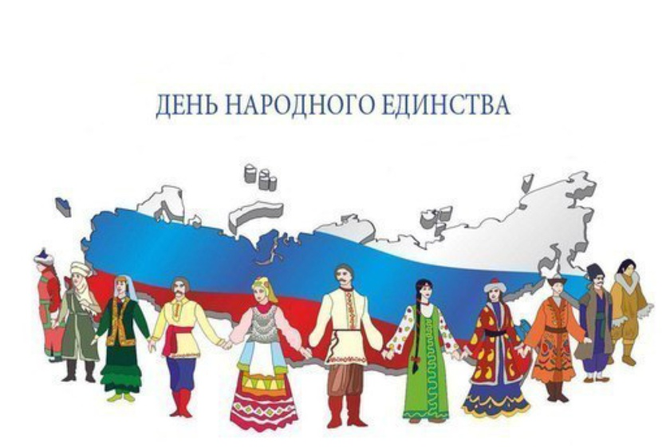
Слайд 2
Не всегда Россия была сплоченная и крепкая. Было трудное время, когда в Россию вторглись поляки и шведы. Они грабили и губили народ. Трудно было жителям Москвы, захватчики разрушили их дома, осквернили храмы.
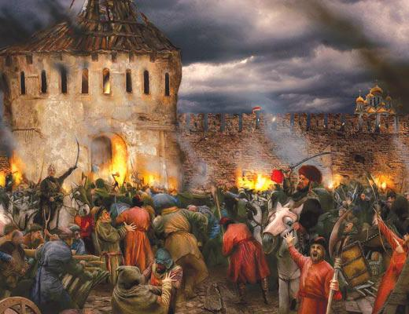
Слайд 3
Встали на защиту своей земли Кузьма Минин и Дмитрий Пожарский. Собрали они войско, и пошли освобождать столицу России – Москву.

Слайд4
В Москве на Красной площади установлен бронзовый памятник Минину и Пожарскому, чтобы люди не забывали и чтили героев своей страны.
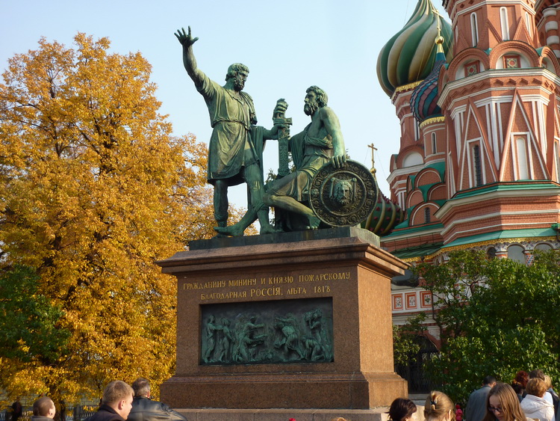
Ребята предлагаю вашему вниманию мультипликационные фильмы из цикла « Гора самоцветов», « Мы живем в России» и « О России и народах, ее населяющих».
Ведущий на фоне презентации сначала рассказывает о патриотизме народов России, а затем идет просмотр мультфильмов из цикла «Гора самоцветов». После просмотра проводит итоговую беседу с детьми о России, государственных символах, о единении народов, населяющих Россию. После этого группа детей отправляется на следующую станцию.
Заключение
Молодцы ребята. Давайте дружно, вместе произнесем девиз нашей квест-игры «Мы вместе и в этом наша сила!». Только вместе мы можем защитить нашу Родину - Россию. Помните, нам надо помогать друг другу, уметь прощать, забывать обиды. Только в дружбе мы едины, только в дружбе мы сильны!

